Resolución del Pleno del Instituto de Transparencia, Acceso a la Información Pública y Protección de Datos Personales del Estado de México y Municipios, con domicilio en Metepec, Estado de México, a diecisiete de junio de dos mil veintiséis.
VISTO el expediente electrónico formado con motivo del recurso de revisión número 05615/INFOEM/IP/RR/2026, interpuesto por el C. XXXXXXXXXXXXXXXXXXXX XXXXXXXXX, en lo sucesivo El Recurrente, en contra de la respuesta del Ayuntamiento de Jiquipilco, en lo subsecuente El Sujeto Obligado, se procede a dictar la presente resolución.

A N T E C E D E N T E S D E L A S U N T O
PRIMERO. De la Solicitud de Información.
Con fecha veintidós de abril de dos mil veintiséis, El Recurrente presentó a través del Sistema de Acceso a la Información Mexiquense (SAIMEX) ante El Sujeto Obligado, solicitud de acceso a la información pública, registrada bajo el número de expediente 00395/JIQUIPIL/IP/2026, mediante la cual solicitó información en el tenor siguiente:
“Con fundamento en lo dispuesto en los artículos 4, 7, 15, 23 fracción IV, 92 fracciones XXIV y XXV, 150, 152, 155 y 160 de la Ley de Transparencia y Acceso a la Información Pública del Estado de México y Municipios, solicito se me proporcione vía SAIMEX la versión pública del Convenio vigente de Colaboración por el que se Establecen los Términos y Condiciones a los que se sujetará la Recaudación y Aplicación del Derecho de Alumbrado Público (DAP) entre la Comisión Federal de Electricidad (CFE) y el Ayuntamiento de Jiquipilco y/o Municipio de Jiquipilco, Estado de México” (Sic)
Modalidad de entrega: A través del SAIMEX.

SEGUNDO. De la prórroga del Sujeto Obligado.
De las constancias que obran en el expediente electrónico del recurso de revisión 05615/INFOEM/IP/RR/2026, se advierte que en fecha catorce de mayo de dos mil veintiséis, El Sujeto Obligado solicitó prórroga de siete días para recabar la información solicitada y dar cumplimiento a lo requerido por El Recurrente, advirtiendo que dicha prórroga cumple con lo establecido en el artículo 49, fracción II, así como en el artículo 163 segundo párrafo, de la Ley de Transparencia y Acceso a la Información Pública del Estado de México y Municipios.

TERCERO. De la respuesta del Sujeto Obligado.
En el expediente electrónico SAIMEX, se aprecia que el veintiséis de mayo de dos mil veintiséis, El Sujeto Obligado dio respuesta a la solicitud de información 00395/JIQUIPIL/IP/2026, resulta de nuestro interés lo siguiente:
“En respuesta a la solicitud recibida, nos permitimos hacer de su conocimiento que con fundamento en el artículo 53, Fracciones: II, V y VI de la Ley de Transparencia y Acceso a la Información Pública del Estado de México y Municipios, le contestamos que:
Se entrega información proporcionada por el servidor público, habilitado, tesorería municipal” (Sic)
De manera complementaria, El Sujeto Obligado adjuntó los documentos electrónicos “00395 1.pdf” y “DAP 2025.pdf”, cuyo contenido se tiene por reproducido como si a la letra se insertase en virtud de que serán materia de análisis en el considerando respectivo.

CUARTO. Del recurso de revisión.
Inconforme con la respuesta notificada por El Sujeto Obligado, El Recurrente interpuso el recurso de revisión, en fecha veintisiete de mayo de dos mil veintiséis, el cual fue registrado en el sistema electrónico con el expediente 05615/INFOEM/IP/RR/2026, en el cual arguye las siguientes manifestaciones:
Acto Impugnado:
“EL OFICIO NÚMERO TMJ/0553/2026 DE FECHA 26 DE MAYO DEL AÑO 2026 Y SUSCRITO POR EL L.C. APOLINAR BECERRIL SÁNCHEZ EN SU CARÁCTER DE TESORERO MUNICIPAL DEL AYUNTAMIENTO DE JIQUIPILCO, MÉXICO” (Sic)
Razones o Motivos de Inconformidad:
“SE ESTIMA QUE LA RESPUESTA EMITIDA POR EL SUJETO OBLIGADO SE ENCUENTRA INCOMPLETA EN RAZÓN DE QUE EL CONVENIO SOLICITADO NO CONTIENE AGREGADO LOS 8 ANEXOS A QUE HACE REFERENCIA NI LA ULTIMA FOJA QUE CONTIENE LA FIRMA DE UNA DE LAS PARTES CONTRATANTES” (Sic)

QUINTO. Del turno del recurso de revisión.
Medio de impugnación que le fue turnado al Comisionado José Martínez Vilchis, por medio del sistema electrónico en términos del arábigo 185 fracción I de la Ley de Transparencia y Acceso a la información Pública del Estado de México y Municipios, del cual recayó acuerdo de admisión en fecha uno de junio de dos mil veintiséis, determinándose en él, un plazo de siete días para que las partes manifestaran lo que a su derecho corresponda en términos del numeral ya citado.

SEXTO. De la etapa de instrucción.
Así, una vez transcurrido el término legal referido, El Sujeto Obligado fue omiso en rendir su informe justificado.
Por lo cual se decretó el cierre de instrucción con fecha once de junio de dos mil veintiséis, en términos del artículo 185 Fracción VI de la Ley de Transparencia y Acceso a la Información Pública del Estado de México y Municipios, iniciando el término legal para dictar resolución definitiva del asunto.

C O N S I D E R A N D O
PRIMERO. De la competencia.
Este Instituto de Transparencia, Acceso a la Información Pública y Protección de Datos Personales del Estado de México y Municipios es competente para conocer y resolver el presente Recurso de Revisión, conforme a lo dispuesto en el artículo 5o párrafos trigésimo tercero, trigésimo noveno, cuadragésimo y cuadragésimo primero, fracción VIII de la Constitución Política del Estado Libre y Soberano de México; ordinal 2, fracción II, 13, 29, 36, fracciones I y II, 176, 178, 179, 181 párrafo tercero y 185 de la Ley de Transparencia y Acceso a la Información Pública del Estado de México y Municipios; y 9, fracciones I y XXIII y 11 del Reglamento Interior del Instituto de Transparencia, Acceso a la Información Pública y Protección de Datos Personales del Estado de México y Municipios.

SEGUNDO. Sobre los alcances del recurso de revisión.
Derivado de la impugnación realizada, es preciso e importante señalar que el recurso de revisión inmerso en la Ley de Transparencia vigente en la entidad, tiene el fin y alcance que señalan los numerales 176, 179, 181 párrafo cuarto, 194 y 195 y demás aplicables de la Ley de Transparencia y Acceso a la Información Pública del Estado de México y Municipios vigente, el cual será analizado conforme a las actuaciones que obren en el expediente electrónico, con la finalidad de reparar cualquier posible afectación al derecho de acceso a la información pública y garantizando el principio rector de máxima publicidad.

TERCERO. De las causas de improcedencia.
En el procedimiento de acceso a la información y de los medios de impugnación de la materia, se advierten diversos supuestos de procedibilidad, los cuales deben estudiarse con la finalidad de dar cumplimiento a los principios de legalidad y objetividad inmersos en el artículo 9 de Ley de Transparencia y Acceso a la Información Pública del Estado de México y Municipios, en correlación con la seguridad jurídica que debe generar lo actuado ante este Organismo garante.
Siendo facultad de este Órgano entrar al estudio de las causas de improcedencia que hagan valer las partes o que se adviertan de oficio por este Resolutor y por ende objeto de análisis previo al estudio de fondo del asunto, en los presupuestos procesales sobre el inicio o trámite de un proceso, generando eficacia jurídica en las resoluciones, máxime que se trata de una figura procesal adoptada en la ley de la materia, la cual impide su estudio y resolución cuando una vez admitido el recurso de revisión se advierta una causa de improcedencia que permita sobreseer el recurso de revisión, sin estudiar el fondo del asunto; circunstancias anteriores que no son incompatibles con el derecho de acceso a la justicia, ya que éste no se coarta por regular causas de improcedencia y sobreseimiento con tales fines. Así las cosas, del análisis de los expedientes electrónicos no se advierte ninguna causa de improcedencia que se actualice ni mucho menos alguna hecha valer por alguna de las partes, procediendo al estudio del fondo del asunto, en los siguientes términos.

CUARTO. Estudio y resolución del asunto
El análisis del presente recurso, se basará en el contenido íntegro de las actuaciones que obran en el expediente electrónico, para así estar en posibilidad este Órgano Colegiado de dictar el fallo correspondiente conforme a derecho, tomando en consideración los elementos aportados por las partes y respetando en todo momento al principio de máxima publicidad consagrado en nuestra Constitución Federal, Local y demás leyes aplicables en la materia, así como en los tratados internacionales en los que el Estado Mexicano sea parte, en concordancia con el párrafo tercero del artículo 1 de la Constitución Federal y el diverso 8 de la Ley de Transparencia local.
En este tenor, es necesario subrayar que el derecho de acceso a la información pública implica que cualquier persona conozca la información contenida en los documentos que se encuentren en los archivos de los sujetos obligados, conforme a los artículos 4, 12, 24 último párrafo y 160 de la Ley local en la materia, que a la letra citan:
“Artículo 4. El derecho humano de acceso a la información pública es la prerrogativa de las personas para buscar, difundir, investigar, recabar, recibir y solicitar información pública, sin necesidad de acreditar personalidad ni interés jurídico.
Toda la información generada, obtenida, adquirida, transformada, administrada o en posesión de los sujetos obligados es pública y accesible de manera permanente a cualquier persona, en los términos y condiciones que se establezcan en los tratados internacionales de los que el Estado mexicano sea parte, en la Ley General, la presente Ley y demás disposiciones de la materia, privilegiando el principio de máxima publicidad de la información. Solo podrá ser clasificada excepcionalmente como reservada temporalmente por razones de interés público, en los términos de las causas legítimas y estrictamente necesarias previstas por esta Ley.
Los sujetos obligados deben poner en práctica, políticas y programas de acceso a la información que se apeguen a criterios de publicidad, veracidad, oportunidad, precisión y suficiencia en beneficio de los solicitantes.
Artículo 12. Quienes generen, recopilen, administren, manejen, procesen, archiven o conserven información pública serán responsables de la misma en los términos de las disposiciones jurídicas aplicables.
Los sujetos obligados sólo proporcionarán la información pública que se les requiera y que obre en sus archivos y en el estado en que ésta se encuentre. La obligación de proporcionar información no comprende el procesamiento de la misma, ni el presentarla conforme al interés del solicitante; no estarán obligados a generarla, resumirla, efectuar cálculos o practicar investigaciones.
(…)
Artículo 24.
(…)
Los sujetos obligados solo proporcionarán la información pública que generen, administren o posean en el ejercicio de sus atribuciones.”
(…)
Artículo 160. Los sujetos obligados deberán otorgar acceso a los documentos que se encuentren en sus archivos o que estén obligados a documentar de acuerdo con sus facultades, competencias o funciones en el formato que el solicitante manifieste, de entre aquellos formatos existentes, conforme a las características físicas de la información o del lugar donde se encuentre así lo permita.
En caso que la información solicitada consista en bases de datos se deberá privilegiar la entrega de la misma en formatos abiertos.”[Sic]

Así que la obligación de los Sujetos Obligados de dar acceso a la información pública que generen, administren o posean, se tendrá por cumplida cuando el solicitante tenga a su disposición la información requerida, o cuando realice la consulta de la misma en el lugar que ésta se localice, de acuerdo a lo señalado por el artículo 166 de la Ley local en la materia, que se reproduce de la siguiente forma:
“Artículo 166. La obligación de acceso a la información pública se tendrá por cumplida cuando el solicitante tenga a su disposición la información requerida, o cuando realice la consulta de la misma en el lugar en el que ésta se localice.” [Sic]

En una aproximación inicial, con relación a la solicitud de información 00395/JIQUIPIL/IP/2026, se desprenden las siguientes consideraciones:
- Que el derecho de acceso a la información pública estriba en la prerrogativa de carácter constitucional que reconoce la potestad de los ciudadanos para solicitar soportes documentales generados, poseídos o administrados por los Sujetos Obligados.

- Que, mediante la solicitud de información, fue formulado 1 -un- requerimiento respecto del cual no fue fijado parámetro de inicio y conclusión para efectos de búsqueda de la información, resultando procedente delimitar la temporalidad a la fecha en que se ejerció el derecho de acceso a la información pública, es decir, al veintidós de abril de dos mil veintiséis.

Dichas precisiones, con fundamento en los artículos 13 y 181 cuarto párrafo de la Ley en materia, los cuales a la letra rezan:
“Artículo 13. El Instituto, en el ámbito de sus atribuciones, deberá suplir cualquier deficiencia para garantizar el ejercicio del derecho de acceso a la información.
Artículo 181. …
Durante el procedimiento deberá aplicarse la suplencia de la queja a favor del recurrente, sin cambiar los hechos expuestos, asegurándose de que las partes puedan presentar, de manera oral o escrita, los argumentos que funden y motiven sus pretensiones.” [Sic]

Bajo estas líneas argumentativas, al retomar y delimitar los requerimientos formulados por el ahora Recurrente, de manera objetiva se precisa que versa en conocer la siguiente información:
- Contrato de Colaboración por el que se Establecen los Términos y Condiciones a los que se sujetará la recaudación y aplicación del derecho de alumbrado Público (DAP) celebrado con la Comisión Federal de Electricidad (CFE), al veintidós de abril de dos mil veintiséis.

Una vez precisado lo anterior, a efecto de identificar las unidades administrativas competentes se traen a colación las siguientes imágenes ilustrativas, correspondientes al organigrama del Sujeto Obligado:


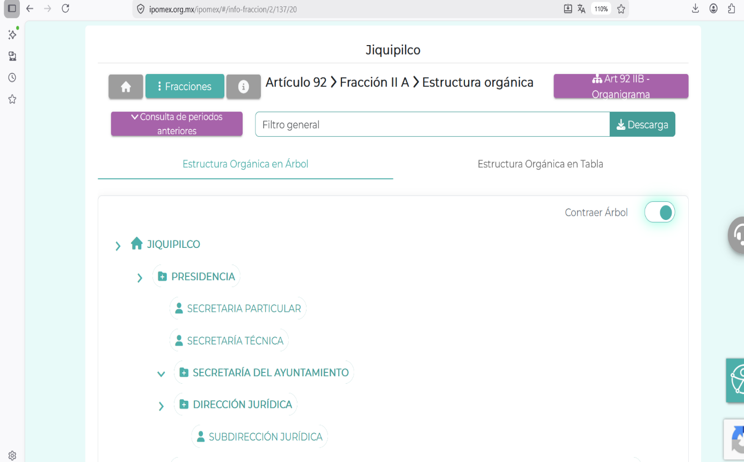
De lo expuesto con anterioridad, se desprende que El Sujeto Obligado se auxilia de diversas Direcciones, Subdirecciones, Departamentos y Unidades Administrativas para cumplir con sus fines y objetivos, resultando de nuestro más amplio interés la Dirección jurídica, la tesorería municipal, así como la dirección de servicios públicos.
En este sentido, a efecto de ilustrar la esfera competencial de las unidades administrativas en cita, se traen a colación el artículo 95 de la Ley Orgánica Municipal del Estado de México; así como los numerales 50, 51, 52, 94, 96 y 182 del Bando municipal de Jiquipilco, porciones normativas que disponen a la literalidad lo siguiente:
LEY ORGÁNICA MUNICIPAL DEL ESTADO DE MÉXICO
“Artículo 95.- Son atribuciones del tesorero municipal:
I. Administrar la hacienda pública municipal, de conformidad con las disposiciones legales aplicables;
I. Determinar, liquidar, recaudar, fiscalizar y administrar las contribuciones en los términos de los ordenamientos jurídicos aplicables y, en su caso, aplicar el procedimiento administrativo de ejecución en términos de las disposiciones aplicables;
(…)
IV. Llevar los registros contables, financieros y administrativos de los ingresos, egresos, e inventarios;
(…)
XIX. Recaudar y administrar los ingresos que se deriven de la suscripción de convenios, acuerdos o la emisión de declaratorias de coordinación; los relativos a las transferencias otorgadas a favor del Municipio en el marco del Sistema Nacional o Estatal de Coordinación Fiscal, o los que reciba por cualquier otro concepto; así como el importe de las sanciones por infracciones impuestas por las autoridades competentes, por la inobservancia de las diversas disposiciones y ordenamientos legales, constituyendo los créditos fiscales correspondientes
XVI. Glosar oportunamente las cuentas del ayuntamiento;
(…)” (Sic)

BANDO MUNICIPAL DE JIQUIPILCO
“ARTÍCULO 50. Los servicios públicos son el conjunto de elementos personales y materiales coordinados por los organismos de la Administración Pública, destinados a atender y satisfacer una necesidad de carácter general. La planeación, organización, ejecución, administración, evaluación y modificación de los mismos estará a cargo del Ayuntamiento.
ARTÍCULO 51. De conformidad con lo dispuesto por el Artículo 115, Fracción III de la Constitución Política de los Estados Unidos Mexicanos; 125 de la Ley Orgánica Municipal del Estado de México y tomando en cuenta las necesidades del Municipio, son funciones y/o servicios públicos municipales los que a continuación se señalan:
(…)
II. Alumbrado público;
(…)
ARTÍCULO 52. La prestación de los servicios públicos municipales estará a cargo del Ayuntamiento, quien lo hará o prestará de manera directa a través de la Administración Pública Municipal, centralizada, y descentralizada o mediante concesiones; así mismo, podrá prestar los servicios municipales con la participación de la Federación, el Estado y otros Municipios.
ARTÍCULO 94. La Dirección Jurídica tiene como finalidad prestar asesoría jurídica eficiente, eficaz y oportuna a las diferentes áreas de la Administración Pública Municipal, dentro de un marco de defensa de los intereses del Municipio y de respeto a los derechos de los ciudadanos reconocidos por la Constitución Política de los Estados Unidos Mexicanos, Tratados Internacionales, así como demás ordenamientos legales.
Además, tiene como finalidad central, representar legalmente y brindar asesoría al Presidente Municipal de acuerdo a los poderes que se le otorguen, a efecto de que sus actuaciones estén apegadas al Estado de Derecho Social de conformidad con la Ley Orgánica Municipal del Estado de México y demás disposiciones legales vigentes
ARTÍCULO 96. La Dirección Jurídica tendrá las siguientes atribuciones:
(…)
c. Asesorar jurídicamente en la elaboración de circulares, resoluciones, contratos, convenios, bases de coordinación, decretos y acuerdos que sean competencia del Presidente;
(…)
ARTÍCULO 182. Son áreas dependientes de la Dirección de Servicios Públicos, las siguientes:
a) Coordinación de Limpia y Recolección;
b) Coordinación de Alumbrado Público;
c) Coordinación de Agua y Saneamiento; y
d) Coordinación de Atención a Parques, Jardines y Panteones” (Sic)

De ahí que deba arribarse a la premisa de que la Tesorería municipal da cuenta de los ingresos, egresos y cuentas del Ayuntamiento. En contraste, la Dirección de Servicios Públicos se encuentra constreñida a prestar por sí o a través de terceros diversos servicios públicos, englobando el relativo al alumbrado público. Finalmente, la dirección jurídica tiene competencia para asesorar jurídicamente en la elaboración de contratos, convenios, circulares y otros instrumentos jurídicos.
Por otra parte, es óbice mencionar que la información requerida estriba parcialmente en las obligaciones en las obligaciones de transparencia común, lo anterior con fundamento en los artículos 24, fracción XII, 92, fracción XXXII de la Ley de Transparencia y Acceso a la Información Pública del Estado de México y Municipios, porciones normativas que disponen a la literalidad lo siguiente:
“Artículo 24. Para el cumplimiento de los objetivos de esta Ley, los sujetos obligados deberán cumplir con las siguientes obligaciones, según corresponda, de acuerdo a su naturaleza:
(…)
XII. Publicar y mantener actualizada la información relativa a las obligaciones generales de transparencia previstas en la presente Ley o determinadas así por el Instituto, y en general aquella que sea de interés público;
(…)
Artículo 92. Los sujetos obligados deberán poner a disposición del público de manera permanente y actualizada de forma sencilla, precisa y entendible, en los respectivos medios electrónicos, de acuerdo con sus facultades, atribuciones, funciones u objeto social, según corresponda, la información, por lo menos, de los temas, documentos y políticas que a continuación se señalan:
(…)
XXXII. Las concesiones, contratos, convenios, permisos, licencias o autorizaciones otorgados, especificando los titulares de aquéllos, debiendo publicarse su objeto, nombre o razón social del titular, vigencia, tipo, términos, condiciones, monto y modificaciones, así como si el procedimiento involucra el aprovechamiento de bienes, servicios y/o recursos públicos
(…)” (Sic)

Así el artículo 92 fracción XXXII de la Ley de Transparencia y Acceso a la Información Pública del Estado de México y Municipios señala que la información requerida respecto de contratos, convenios y otros instrumentos jurídicos encuadran como una obligación de transparencia común.
Bajo este contexto, en términos de los numerales 18 y 19 de la Ley de Transparencia local existe obligación de documentar actos de autoridad, así como una presunción de existencia de la información cuando se refiera a las atribuciones de los sujetos obligados, porciones normativas que disponen a la literalidad lo siguiente:
“Artículo 18. Los sujetos obligados deberán documentar todo acto que derive del ejercicio de sus facultades, competencias o funciones, considerando desde su origen la eventual publicidad y reutilización de la información que generen.
Artículo 19. Se presume que la información debe existir si se refiere a las facultades, competencias y funciones que los ordenamientos jurídicos aplicables otorgan a los sujetos obligados.
En los casos en que ciertas facultades, competencias o funciones no se hayan ejercido, se debe motivar la respuesta en función de las causas que motiven tal circunstancia.
Si el sujeto obligado, en el ejercicio de sus atribuciones, debía generar, poseer o administrar la información, pero ésta no se encuentra, el Comité de transparencia deberá emitir un acuerdo de inexistencia, debidamente fundado y motivado, en el que detalle las razones del por qué no obra en sus archivos.” (Sic)

Una vez sentado lo anterior, como se mencionó en el antecedente tercero, El Sujeto Obligado en fecha veintiséis de mayo de dos mil veintiséis, rindió su respuesta a la solicitud de información en los siguientes términos:
- “00395 1.pdf”: Oficio número TMJ/0553/2026 signado por el tesorero municipal, dirigido a la coordinadora de la unidad de transparencia y acceso a la información pública, de fecha veintiséis de mayo de dos mil veintiséis, refiere adjuntar la información requerida.
- “DAP 2025.pdf”: Convenio de colaboración por el que se establecen los términos y condiciones a los que se sujetará la recaudación y aplicación del derecho de alumbrado público celebrado entre la Comisión Federal de Electricidad y el Ayuntamiento de Jiquipilco, consistente en 13 -trece- fojas. Resulta de nuestro particular interés las siguientes imágenes ilustrativas correspondientes a la primer y última foja del convenio:

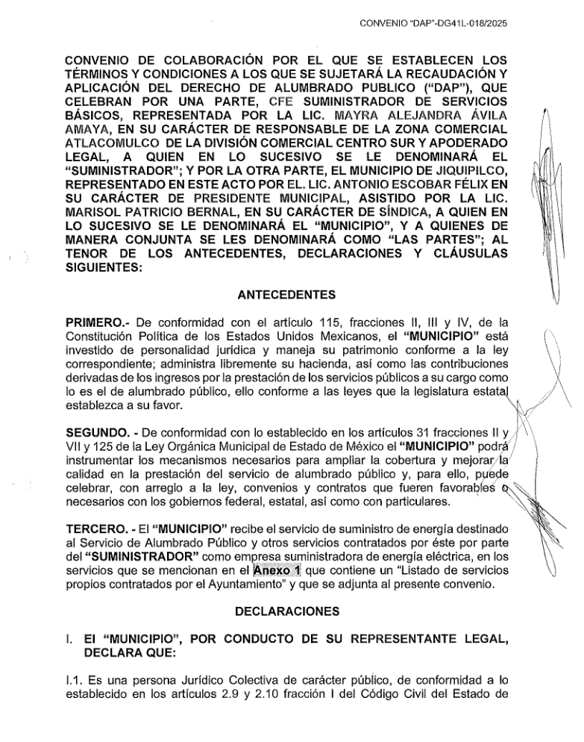
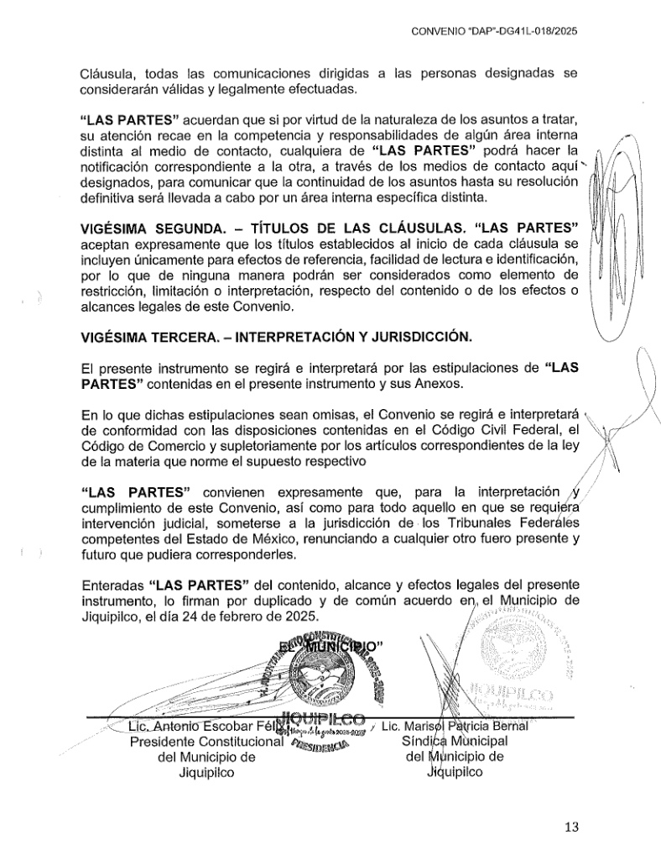
Inconforme con la respuesta del Sujeto Obligado, El Recurrente interpuso recurso de revisión en fecha veintisiete de mayo, admitiéndose el uno de junio, ambos de dos mil veintiséis. Señalando como acto impugnado y como razones o motivos de inconformidad:
Acto Impugnado:
“EL OFICIO NÚMERO TMJ/0553/2026 DE FECHA 26 DE MAYO DEL AÑO 2026 Y SUSCRITO POR EL L.C. APOLINAR BECERRIL SÁNCHEZ EN SU CARÁCTER DE TESORERO MUNICIPAL DEL AYUNTAMIENTO DE JIQUIPILCO, MÉXICO” (Sic)
Razones o Motivos de Inconformidad:
“SE ESTIMA QUE LA RESPUESTA EMITIDA POR EL SUJETO OBLIGADO SE ENCUENTRA INCOMPLETA EN RAZÓN DE QUE EL CONVENIO SOLICITADO NO CONTIENE AGREGADO LOS 8 ANEXOS A QUE HACE REFERENCIA NI LA ULTIMA FOJA QUE CONTIENE LA FIRMA DE UNA DE LAS PARTES CONTRATANTES” (Sic)

Así las cosas, hasta aquí lo expuesto, resulta inconcuso que el convenio de colaboración fue remitido de manera incompleta, al tomar en consideración que no refleja las firmas plasmadas por los representantes de la Comisión Federal de Electricidad en su calidad de suministrador.
De manera complementaria, debe de señalarse que en la clausula vigésima tercera del instrumento jurídico remitido en respuesta primigenia, se reconoce expresamente la existencia de anexos, mismos que no formaron parte de la respuesta primigenia.
En las generalizaciones anteriores, resulta conveniente traer a colación el criterio 17/17 emitido por el entonces Órgano Garante Nacional, cuyo rubro y texto disponen a la literalidad lo siguiente:
“ANEXOS DE LOS DOCUMENTOS SOLICITADOS. LOS ANEXOS DE UN DOCUMENTO SE CONSIDERAN PARTE INTEGRAL DEL MISMO.
Por lo anterior, ante solicitudes de información relacionadas con documentos que incluyen anexos, los sujetos obligados deberán entregarlos, con excepción de aquellos casos en que el solicitante manifieste expresamente su interés de acceder únicamente al documento principal.
Resoluciones:
- RRA 0483/17. Universidad Nacional Autónoma de México. 22 de febrero de 2017. Por unanimidad. Comisionado Ponente Joel Salas Suárez.
- RRA 4503/16. Secretaría de Hacienda y Crédito Público. 01 de marzo de 2017. Por unanimidad. Comisionada Ponente Areli Cano Guadiana.
- RRA 1639/17. Instituto Mexicano del Seguro Social. 19 de abril de 2017. Por unanimidad. Comisionado Ponente Francisco Javier Acuña Llamas” (Sic)

Resultando claro que El Sujeto Obligado no satisfizo el derecho de acceso a la información pública ejercido por El Recurrente, al tenerse por actualizadas las hipotesis previstas en el artículo 179, fracciones I y V de la Ley de Transparencia y Acceso a la Información Pública del Estado de México y Municipios, cuyo contenido literal es el siguiente:
“Artículo 179. El recurso de revisión es un medio de protección que la Ley otorga a los particulares, para hacer valer su derecho de acceso a la información pública, y procederá en contra de las siguientes causas:
I. La negativa a la información solicitada;
(…)
V. La entrega de información incompleta
(…)” (Sic)

Por otra parte, como fue referido en el antecedente quinto, El Sujeto Obligado fue omiso en rendir su informa justificado, es decir, no subsanó la violación al derecho de acceso a la información pública, resultando procedente ordenar la entrega de la siguiente información:
- Convenio de colaboración por el que se establecen los términos y condiciones a los que se sujetará la recaudación y aplicación del derecho de alumbrado público celebrado entre la Comisión Federal de Electricidad y el Ayuntamiento de Jiquipilco, en su totalidad, así como sus anexos, al veintidos de abril de dos mil veintiséis.

DE LA VERSIÓN PÚBLICA
En la elaboración de la versión pública se deberá considera lo dispuesto en los artículos 3 fracciones IX, XX, XXI y XLV, 91 y 132 fracciones II y III de la Ley de Transparencia y Acceso a la Información Pública del Estado de México y Municipios que establecen lo siguiente:
“Artículo 3. Para los efectos de la presente Ley se entenderá por:
(…)
IX. Datos personales: La información concerniente a una persona, identificada o identificable según lo dispuesto por la Ley de Protección de Datos Personales del Estado de México;
XX. Información clasificada: Aquella considerada por la presente Ley como reservada o confidencial;
XXI. Información confidencial: Se considera como información confidencial los secretos bancario, fiduciario, industrial, comercial, fiscal, bursátil y postal, cuya titularidad corresponda a particulares, sujetos de derecho internacional o a sujetos obligados cuando no involucren el ejercicio de recursos públicos;
(…)
XLV. Versión pública: Documento en el que se elimine, suprime o borra la información clasificada como reservada o confidencial para permitir su acceso.
(…)
Artículo 91. El acceso a la información pública será restringido excepcionalmente, cuando ésta sea clasificada como reservada o confidencial.
Artículo 132. La clasificación de la información se llevará a cabo en el momento en que:
I. Se reciba una solicitud de acceso a la información;
II. Se determine mediante resolución de autoridad competente; o
III. Se generen versiones públicas para dar cumplimiento a las obligaciones de transparencia previstas en esta Ley.
(…)” (Sic)

De este modo, en armonía entre los principios constitucionales de máxima publicidad y de protección de datos personales, la Ley permite la elaboración de versiones públicas en las que se suprima aquella información relacionada con la vida privada de los particulares.
Por otro lado, los Lineamientos Generales en Materia de Clasificación y Desclasificación de la Información, así como para la elaboración de Versiones Públicas, emitidos por el Consejo Nacional del Sistema Nacional de Transparencia, Acceso a la Información Pública y Protección de Datos Personales, publicados en el Diario Oficial de la Federación el día quince de abril de dos mil dieciséis, tienen por objeto establecer los criterios con base en los cuales los sujetos obligados clasificarán como reservada o confidencial la información que posean, desclasificarán y generarán, en su caso, versiones públicas de expedientes o documentos que contengan partes o secciones clasificadas.
Asimismo, los Lineamientos Quincuagésimo sexto, Quincuagésimo séptimo y Quincuagésimo octavo, establecen lo siguiente:
“Quincuagésimo sexto. Cuando la elaboración de la versión pública del documento o expediente que contenga partes o secciones reservadas o confidenciales, genere costos por reproducción por derivar de una solicitud de información o determinación de una autoridad competente, ésta será elaborada hasta que se haya acreditado el pago correspondiente.
Quincuagésimo séptimo. Se considera, en principio, como información pública y no podrá omitirse de las versiones públicas la siguiente:
I. La relativa a las Obligaciones de Transparencia que contempla el Título V de la Ley General y las demás disposiciones legales aplicables;
II. El nombre de los integrantes de los sujetos obligados en los documentos, y sus firmas autógrafas o digitales, cuando sean utilizados en el ejercicio de las facultades conferidas para el desempeño del servicio público, y
III. La información que documente decisiones y los actos de autoridad concluidos de los sujetos obligados, así como el ejercicio de las facultades o actividades de los servidores públicos, de manera que se pueda valorar el desempeño de los mismos.
Lo anterior, siempre y cuando no se acredite alguna causal de clasificación, prevista en las leyes o en los tratados internacionales suscritos por el Estado mexicano.
Quincuagésimo octavo. Los sujetos obligados garantizarán que los sistemas o medios empleados para eliminar la información en las versiones públicas sean irreversibles, de tal forma que no permitan la recuperación o visualización de la misma.” (Sic)

Por lo tanto, la entrega de documentos en su versión pública debe acompañarse necesariamente del Acuerdo del Comité de Transparencia que la sustente el cual debe estar debidamente fundado y motivado, en el que se expongan los fundamentos y razonamientos que llevaron al Sujeto Obligado a testar, suprimir o eliminar datos de dicho soporte documental, ya que no hacerlo, se reitera que lo entregado no tendría un sustento jurídico ni resultaría ser una versión pública, sino más bien una documentación ilegible, incompleta o tachada; ya que el no justificar las causas o motivos por las que no se aprecian determinados datos -ya sea porque se testan o suprimen- deja a la solicitante en estado de incertidumbre, al no conocer o comprender porque no aparecen en la documentación respectiva.
Por lo que respecta al Acuerdo del Comité de Transparencia que sustente la versión pública de la documentación a entregar, deberá ser notificado mediante el SAIMEX.
En ese tenor y de acuerdo con la interpretación en el orden administrativo que le da la Ley de la materia a este Instituto específicamente, en términos de su artículo 36, fracción I, de la Ley de Transparencia y Acceso a la Información Pública del Estado de México y Municipios, a efecto de salvaguardar el derecho de acceso a la información pública consignado a favor de la Recurrente.
Lo anterior, sólo en caso de advertir información susceptible de clasificar, por ende, resulta necesario que el Comité de Transparencia del Sujeto Obligado emita el Acuerdo de Clasificación correspondiente que sustente la versión pública, el cual deberá cumplir cabalmente las formalidades previstas en el artículo 137 de la Ley de Transparencia y Acceso a la Información Pública del Estado de México y Municipios, así como los numerales aplicables de los LINEAMIENTOS GENERALES EN MATERIA DE CLASIFICACIÓN Y DESCLASIFICACIÓN DE LA INFORMACIÓN, ASÍ COMO PARA LA ELABORACIÓN DE VERSIONES PÚBLICAS, publicados en el Diario Oficial de la Federación en fecha quince de abril de dos mil dieciséis, mediante Acuerdo del Consejo Nacional del Sistema Nacional de Transparencia, Acceso a la Información Pública y Protección de Datos Personales.
En mérito de lo expuesto en líneas anteriores, resultan parcialmente fundados los motivos de inconformidad vertidos por El Recurrente, por ello con fundamento en el artículo 186 fracción III de la Ley de Transparencia y Acceso a la Información Pública del Estado de México y Municipios, se MODIFICA la respuesta a la solicitud de información 00395/JIQUIPIL/IP/2026.
Por lo antes expuesto y fundado es de resolverse y,

SE RESUELVE
PRIMERO. Se MODIFICA la respuesta entregada por EL SUJETO OBLIGADO, a la solicitud de información número 00395/JIQUIPIL/IP/2026 por resultar parcialmente fundados los motivos de inconformidad que arguye EL RECURRENTE, en términos del Considerando CUARTO de la presente resolución.

SEGUNDO. Se ORDENA al SUJETO OBLIGADO realizar una búsqueda exhaustiva y razonable a fin de entregar al RECURRENTE en términos del Considerando CUARTO de esta resolución, en versión pública de ser procedente, a través del Sistema de Acceso a la Información Mexiquense (SAIMEX), de lo siguiente:
- Convenio de colaboración por el que se establecen los términos y condiciones a los que se sujetará la recaudación y aplicación del derecho de alumbrado público celebrado entre la Comisión Federal de Electricidad y el Ayuntamiento de Jiquipilco, en su totalidad, así como sus anexos, al veintidos de abril de dos mil veintiséis.
Para la entrega en versión pública deberá emitir el Acuerdo del Comité de Transparencia en términos de los artículos 49, fracción VIII y 132 fracción II de la Ley de Transparencia y Acceso a la Información Pública del Estado de México y Municipios, en el que funde y motive las razones sobre los datos que se supriman o eliminen dentro de los documentos respectivos.

TERCERO. NOTIFÍQUESE la presente resolución al Titular de la Unidad de Transparencia del Sujeto Obligado, vía Sistema de Acceso a la Información Mexiquense (SAIMEX), para que conforme al artículo 186 último párrafo, 189 segundo párrafo y 194 de la Ley de Transparencia y Acceso a la Información Pública del Estado de México y Municipios; dé cumplimiento a lo ordenado dentro del plazo de diez días hábiles, e informe a este Instituto en un plazo de tres días hábiles siguientes sobre el cumplimiento dado a la presente y, se le apercibe que en caso de negarse a cumplir la presente resolución o hacerlo de manera parcial, se le impondrá una medida de apremio de conformidad con lo previsto en los artículos 198, 200, fracción III; 214, 215 y 216 de la Ley de Transparencia y Acceso a la Información Pública del Estado de México y Municipios.

CUARTO. De conformidad con el artículo 198 de la Ley de Transparencia y Acceso a la Información Pública del Estado de México y Municipios, de considerarlo procedente, el Sujeto Obligado de manera fundada y motivada, podrá solicitar una ampliación de plazo para el cumplimiento de la presente resolución.

QUINTO. NOTIFÍQUESE la presente resolución al RECURRENTE vía Sistema de Acceso a la Información Mexiquense (SAIMEX) y hágase de su conocimiento que, de conformidad con lo establecido en el artículo 196, de la Ley de Transparencia y Acceso a la Información Pública del Estado de México y Municipios, podrá promover el Juicio de Amparo en los términos de las leyes aplicables.

ASÍ LO RESUELVE, POR UNANIMIDAD DE VOTOS, EL PLENO DEL INSTITUTO DE TRANSPARENCIA, ACCESO A LA INFORMACIÓN PÚBLICA Y PROTECCIÓN DE DATOS PERSONALES DEL ESTADO DE MÉXICO Y MUNICIPIOS, CONFORMADO POR LOS COMISIONADOS JOSÉ MARTÍNEZ VILCHIS, MARÍA DEL ROSARIO MEJÍA AYALA, SHARON CRISTINA MORALES MARTÍNEZ, LUIS GUSTAVO PARRA NORIEGA Y GUADALUPE RAMÍREZ PEÑA, EN LA VIGÉSIMA SEGUNDA SESIÓN ORDINARIA CELEBRADA EL DIECISIETE DE JUNIO DE DOS MIL VEINTISÉIS, ANTE EL SECRETARIO TÉCNICO DEL PLENO, ALEXIS TAPIA RAMÍREZ.
CCR/JCMA

IMPROCEDENCIA Y SOBRESEIMIENTO EN EL JUICIO DE AMPARO. LAS CAUSAS PREVISTAS EN LOS ARTÍCULOS 73 Y 74 DE LA LEY DE LA MATERIA, RESPECTIVAMENTE, NO SON INCOMPATIBLES CON EL ARTÍCULO 25.1 DE LA CONVENCIÓN AMERICANA SOBRE DERECHOS HUMANOS. Del examen de compatibilidad de los artículos 73 y 74 de la Ley de Amparo con el artículo 25.1 de la Convención Americana sobre Derechos Humanos no se advierte que el derecho interno desatienda los estándares que pretenden proteger los derechos humanos en dicho tratado, por regular causas de improcedencia y sobreseimiento que impiden abordar el estudio de fondo del asunto en el juicio de amparo, en virtud de que el propósito de condicionar el acceso a los tribunales para evitar un sobrecargo de casos sin mérito, es en sí legítimo, por lo que esa compatibilidad, en cuanto a los requisitos para la admisibilidad de los recursos dependerá, en principio, de los siguientes criterios: no pueden ser irracionales ni de tal naturaleza que despojen al derecho de su esencia, ni discriminatorios y, en el caso, la razonabilidad de esas causas se justifica por la viabilidad de que una eventual sentencia concesoria tenga un ámbito de protección concreto y no entre en conflicto con el orden jurídico, no son de tal naturaleza que despojen al derecho de su esencia ni tampoco son discriminatorias, pues no existe alguna condicionante para su aplicabilidad, en función de cuestiones personales o particulares del quejoso. Por tanto, las indicadas causas de improcedencia y sobreseimiento no son incompatibles con el citado precepto 25.1, pues no impiden decidir sencilla, rápida y efectivamente sobre los derechos fundamentales reclamados como violados dentro del juicio de garantías.

